

**Об утверждении регламента государственной услуги "Субсидирование элитных семян"**

***Утративший силу***

Постановление акимата Западно-Казахстанской области от 30 сентября 2014 года № 252. Зарегистрировано Департаментом юстиции Западно-Казахстанской области 24 октября 2014 года № 3665. Утратило силу постановлением акимата Западно-Казахстанской области от 22 декабря 2015 года № 366

      Сноска. Утратило силу постановлением акимата Западно-Казахстанской области от 22.12.2015 № 366.  
      Руководствуясь Законами Республики Казахстан от 23 января 2001 года "О местном государственном управлении и самоуправлении в Республике Казахстан", от 15 апреля 2013 года "О государственных услугах" акимат Западно-Казахстанской области **ПОСТАНОВЛЯЕТ**:  
      1. Утвердить прилагаемый регламент государственной услуги "Субсидирование элитных семян".  
      2. Руководителю аппарата акима Западно-Казахстанской области (М. Л. Токжанов) обеспечить государственную регистрацию данного постановления в органах юстиции, его официальное опубликование в информационно-правовой системе "Әділет" и в средствах массовой информации.  
      3. Контроль за исполнением настоящего постановления возложить на заместителя акима Западно-Казахстанской области Утегулова А. К.  
      4. Настоящее постановление вводится в действие по истечении десяти календарных дней после дня первого официального опубликования.

|  |
| --- |
| *Исполняющий обязанности* |
| *акима области* | *С. Шапкенов* |

|  |  |
| --- | --- |
|  | Утвержден постановлением акимата  Западно-Казахстанской области  от 30 сентября 2014 года № 252 |

**Регламент**   
**государственной услуги**   
**"Субсидирование элитных семян"**

**1. Общие положения**

      1. Государственная услуга "Субсидирование элитных семян" (далее – государственная услуга).  
      2. Государственная услуга оказывается бесплатно местным исполнительным органом Западно-Казахстанской области (далее – услугодатель) государственным учреждением "Управление сельского хозяйства Западно-Казахстанской области" (далее – управление) по адресу: Западно-Казахстанская область, город Уральск, улица Касыма Аманжолова, дом 75, телефоны: 51-27-42, 51-18-11, физическим и юридическим лицам (далее – услугополучатель) на основании стандарта государственной услуги "Субсидирование элитных семян", утвержденного постановлением Правительства Республики Казахстан от 31 июля 2014 года № 843 "Об утверждении стандарта государственной услуги "Субсидирование элитных семян" (далее – стандарт).  
      Отделы районов и города Уральск (далее – отдел) осуществляют прием заявок оказания государственной услуги по адресу, указанному в приложении 1 "Адреса отделов, принимающих заявки по оказанию государственной услуги" регламента государственной услуги "Субсидирование элитных семян" (далее – регламент).  
      3. Форма оказания государственной услуги: бумажная.  
      4. Результат оказания государственной услуги – предоставление в территориальное подразделение казначейства реестра счетов к оплате для дальнейшего перечисления причитающихся бюджетных субсидий на банковские счета услугополучателей (далее – реестр счетов к оплате).

**2. Описание порядка действий структурных подразделений (работников)**   
**услугодателя в процессе оказания государственной услуги**

      5. Основание для начала процедуры (действия) по оказанию государственной услуги:  
      является предоставление услугополучателем (либо его представителя по доверенности) заявки по форме согласно приложениям 1, 2 к стандарту.  
      6. Содержание каждой процедуры (действия), входящей в состав процесса оказания государственной услуги, длительность их выполнения:  
      1) специалист канцелярии отдела с момента подачи услугополучателем необходимых документов указанных в пункте 9 стандарта (далее – документы) в течение 15 (пятнадцати) минут осуществляет прием и регистрацию документов (до 20 июня соответствующего года – по яровым культурам, до 10 ноября соответствующего года – по озимым культурам);  
      2) руководитель отдела рассматривает в течение 1 (одного) рабочего дня документы и определяет ответственного исполнителя отдела;  
      3) ответственный исполнитель отдела рассматривает и предоставляет в течение 1 (одного) рабочего дня документы на рассмотрение межведомственной комиссии (далее – МВК), созданной решением акима района (города областного значения) (далее – аким) для рассмотрения заявок и определения сумм субсидий для каждого семеноводческого хозяйства (далее – семхоз) и потребителя семян по каждому виду элитных семян;  
      4) МВК рассматривает документы и в течение 2 (двух) рабочих дней формирует предварительные квоты для каждого семхоза и потребителя семян по каждому виду элитных семян, направляет на утверждение акиму (далее – предварительные квоты);  
      5) аким утверждает и направляет в течение 1 (одного) рабочего дня предварительные квоты ответственному исполнителю отдела для составления реестра услугополучателей (далее – реестр);  
      6) ответственный исполнитель отдела в течение 1 (одного) рабочего дня составляет реестр и представляет на утверждение акиму;  
      7) аким утверждает реестр в течение 1 (одного) рабочего дня и направляет ответственному исполнителю отдела;  
      8) услугополучатель каждый месяц (к 1 числу) предоставляет ответственному исполнителю отдела документы согласно пункта 9 стандарта;  
      9) ответственный исполнитель отдела в течение 1 (одного) рабочего дня проверяет соответствие представленных документов и направляет в управление утвержденные предварительные квоты и сводный реестр;  
      10) руководитель отдела управления в течение 1 (одного) рабочего дня рассматривает документы и направляет ответственному исполнителю отдела управления;  
      11) ответственный исполнитель отдела управления в течение 2 (двух) рабочих дней формирует сводную ведомость и подписанную руководителем отдела сводную ведомость направляет на утверждение руководителю управления;  
      12) руководитель управления в течение 1 (одного) рабочего дня утверждает сводную ведомость и передает ответственному исполнителю финансового отдела управления;  
      13) ответственный исполнитель финансового отдела управления в течение 4 (четырех) рабочих дней формирует и представляет в территориальное подразделение казначейства реестр счетов к оплате.  
      7. Результат процедуры (действия) по оказанию государственной услуги, который служит основанием для начала выполнения следующей процедуры (действия):  
      1) специалист канцелярии отдела направляет документы на резолюцию руководителю отдела;  
      2) руководитель отдела с резолюцией направляет документы ответственному исполнителю отдела;  
      3) ответственный исполнитель отдела направляет документы на рассмотрение МВК;  
      4) МВК формирует и представляет на утверждение акиму предварительные квоты;  
      5) аким направляет утвержденные предварительные квоты для составления реестра услугополучателей ответственному исполнителю отдела;  
      6) ответственный исполнитель отдела составляет и представляет на утверждение акиму реестр;  
      7) аким утвержденный реестр направляет ответственному исполнителю отдела;  
      8) услугополучатель каждый месяц согласно пункта 9 стандарта предоставляет ответственному исполнителю отдела документы;  
      9) ответственный исполнитель отдела направляет в управление утвержденные предварительные квоты и реестр;  
      10) руководитель отдела управления направляет документы ответственному исполнителю отдела управления;  
      11) ответственный исполнитель отдела управления составленную и подписанную сводную ведомость направляет на утверждение руководителю управления;  
      12) руководитель управления утвержденную сводную ведомость передает ответственному исполнителю финансового отдела управления;  
      13) ответственный исполнитель финансового отдела управления представляет в территориальное подразделение казначейства реестр счетов к оплате.

**3. Описание порядка взаимодействия структурных подразделений (работников)**   
**услугодателя в процессе оказания государственной услуги**

      8. Перечень структурных подразделений (работников) услугодателя, которые участвуют в процессе оказания государственной услуги:  
      1) специалист канцелярии отдела;  
      2) руководитель отдела;  
      3) ответственный исполнитель отдела;  
      4) МВК;  
      5) аким;  
      6) руководитель управления;  
      7) руководитель отдела управления;  
      8) ответственный исполнитель отдела управления;  
      9) ответственный исполнитель финансового отдела управления.  
      9. Описание последовательности процедур (действий) между структурными подразделениями (работниками) с указанием длительности каждой процедуры (действия) сопровождается блок-схемой согласно приложению 2 к настоящему регламенту.  
      10. Подробное описание последовательности процедур (действий), взаимодействий структурных подразделений (работников) услугодателя в процессе оказания государственной услуги отражается в справочнике бизнес-процессов оказания государственной услуги, согласно приложению 3 к настоящему регламенту.  
      11. Обжалование решений, действий (бездействий) услугодателей и (или) их работников по вопросам оказания государственных услуг осуществляется в соответствии разделом 3 стандарта.

|  |  |
| --- | --- |
|  | Приложение 1  к регламенту  государственной услуги  "Субсидирование элитных семян" |

**Адреса отделов, принимающих заявки на оказание государственной услуги**

|  |  |  |  |  |
| --- | --- | --- | --- | --- |
| №   п/п | Наименование отдела | Адрес | Контактный телефон | Электронный адрес |
| 2 | Государственное учреждение "Отдел сельского хозяйства Акжаикского района". | Западно-Казахстанская область, Акжаикский район, село Чапаево, ул. Казахстанская, дом 69. | 8(711-36) 91-2-01;  92-0-62 | akzhaik_roskh@mail.ru |
| 3 | Государственное учреждение "Отдел предпринимательства, сельского хозяйства и ветеринарии Бокейординского района". | Западно-Казахстанская область, Бокейординский район, село Сайхин, улица Таира Жарокова дом 41. | 8(711-40) 21-7-48;  21-2-80 | bokei_raifo@mail.ru |
| 4 | Государственное учреждение "Отдел сельского хозяйства и ветеринарии Бурлинского района". | Западно-Казахстанская область, Бурлинский район, город Аксай, улица Советская, 60/1. | 8(711-33) 22-322;  22-275 | selyhoz@rambler.ru |
| 5 | Государственное учреждение "Отдел сельского хозяйства и земельных отношений Жангалинского района". | Западно-Казахстанская область, Жангалинский район, село Жанакала, улица. Халыктар достыгы, дом 44. | 8(711-41) 21-7-58;  21-7-57 | rsho@mail.ru |
| 6 | Государственное учреждение "Отдел сельского хозяйства и ветеринарии Жанибекского района". | Западно- Казахстанская область, Жанибекский район, село Жанибек, улица Гумара Караша, дом 35. | 8(711-35) 22-5-20;  21-9-92 | selhoz_veterinar@bk.ru |
| 7 | Государственное учреждение "Отдел сельского хозяйства Зеленовского района". | Западно-Казахстанская область, Зеленовский район, село Переметное, улица Мирная, дом 3. | 8(711-30) 22-243;  22-132 | zelrosx@mail.ru |
| 8 | Государственное учреждение "Отдел сельского хозяйства и ветеринарии Казталовского района". | Западно-Казахстанская область, Казталовский район, село Казталовка, улица Жамбула Жабаева, дом 4. | 8(711-44) 31-3-70;  31-1-25 | kazt.rosh@mail.ru |
| 9 | Государственное учреждение "Отдел сельского хозяйства, ветеринарии и земельных отношений Каратобинского района". | Западно-Казахстанская область, Каратобинский район, село Каратобе, улица Курмангалиева, дом 19. | 8(711-45) 31-1-09;  31-2-84 | karatoba_rosh@mail.ru |
| 10 | Государственное учреждение "Сырымский районный отдел сельского хозяйства и ветеринарии Западно-Казахстанской области" | Западно-Казахстанская область, Сырымский район, село Жымпиты, улица Казахстанская, дом 8. | 8(711-34) 31-342;  31-151 | surum-rosh@mail.ru |
| 11 | Государственное учреждение "Отдел сельского хозяйства и ветеринарии Таскалинского района" | Западно-Казахстанская область, Таскалинский район, село Таскала, улица Абая, дом 23. | 8(711-39) 21-359;  22-079 | selxozotdel_2008@mail.ru |
| 12 | Государственное учреждение "Отдел сельского хозяйства и ветеринарии Теректинского района" | Западно-Казахстанская область, Теректинский район, село Федоровка, улица Юбилейная, дом 20. | 8(711-32) 21-355;  40-042 | terekts@maik.ru |
| 13 | Государственное учреждение "Отдел сельского хозяйства и ветеринарии Чингирлауского района" | Западно-Казахстанская область, Чингирлауский район, село Шынгырлау, улица. Лукпана Клышева, дом 93. | 8(711-37) 33-2-54;  33-1-00 | chingirlau_rosh@mail.ru |
| 14 | Государственное учреждение "Отдел сельского хозяйства и ветеринарии города Уральска" | Западно-Казахстанская область, город Уральск, проспект Достык-Дружба, дом 182/1. | 8(711-2) 50-09-77;  51-24-38 | oralselhozotdel@mail.ru |

|  |  |
| --- | --- |
|  | Приложение 2  к регламенту государственной услуги  "Субсидирование элитных  семян" |

**Блок–схема**   
**описания последовательности процедур (действий)**   
**между структурными подразделениями (работниками)**   
**с указанием длительности каждой процедуры (действия)**

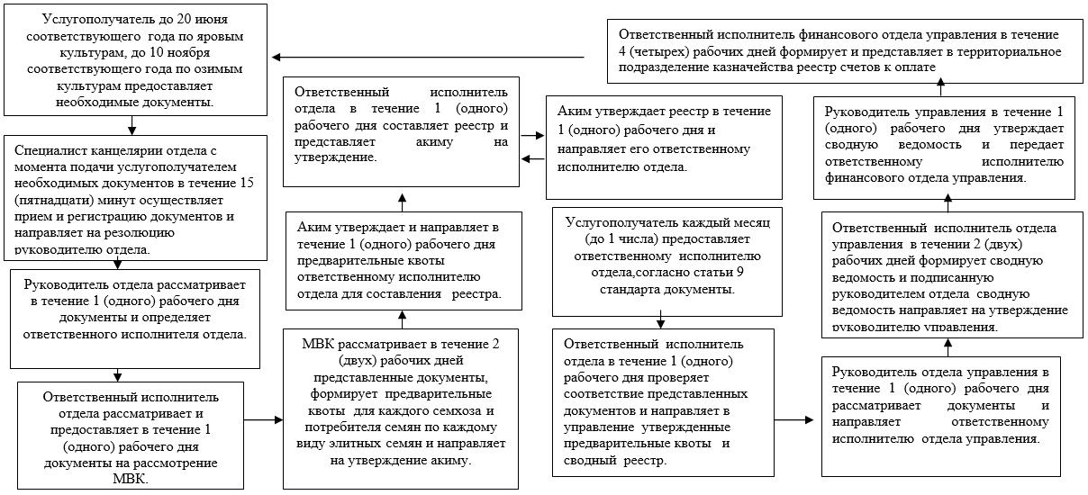

|  |  |
| --- | --- |
|  | Приложение 3  к регламенту  государственной услуги  "Субсидирование элитных  семян" |

**Справочник**   
**бизнес-процессов оказания государственной услуги**   
**"Субсидирование элитных семян"**

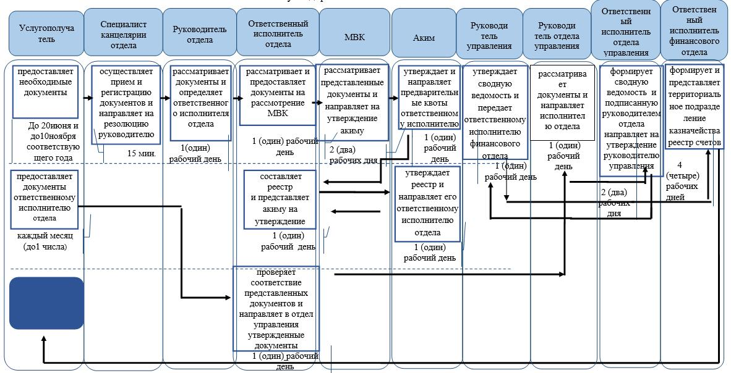

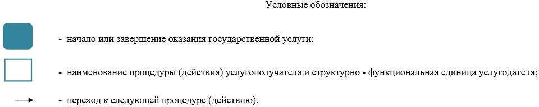

© 2012. РГП на ПХВ «Институт законодательства и правовой информации Республики Казахстан» Министерства юстиции Республики Казахстан